RELATÓRIO TÉCNICO-CIENTÍFICO DE MINERAÇÃO DE DADOS • ETAPA 4 • KDD PIPELINE
Etapa 4: Teoria da Informação de Shannon e Ganho de Informação
Ranqueamento do Poder Discriminatório dos Hábitos de Vida para Diagnóstico de Cardiopatias

1. Fundamentação Teórica da Teoria da Informação de Shannon no KDD
A descoberta de padrões preditivos em bases biomédicas complexas requer métodos de avaliação não-paramétricos capazes de capturar relações estritamente não-lineares e interações multivariadas. A Teoria Matemática da Comunicação, concebida por Claude E. Shannon em 1948 nos Laboratórios Bell, estabeleceu as métricas fundamentais para mensurar a incerteza probabilística e o fluxo informacional entre variáveis aleatórias.
No contexto do KDD, a incerteza associada ao diagnóstico de doença cardíaca Y (Q06306) é formalmente quantificada pela Entropia Marginal H(Y). Quanto maior o Ganho de Informação proporcionado por um estilo de vida ou medida antropométrica X, mais eficaz será esse atributo como filtro discriminatório em árvores de decisão (ID3, C4.5), redes neurais e modelos de aprendizado ensemble.
2. Formulação Matemática das Métricas Informacionais
As métricas computadas nesta etapa regem-se pelas seguintes equações fundamentais:
• Entropia Marginal de Shannon H(X): Mensura a quantidade média de informação (em bits ou shannons) necessária para codificar o estado da variável discreta X:
H(X) = - ∑_{i=1}^k P(x_i) log_2 P(x_i)
onde k é o número de estados distintos do atributo. Quando todos os estados são equiprováveis, atinge-se a Entropia Máxima: H_max(X) = log_2(k).
• Entropia Normalizada H_norm(X): Padronização no intervalo unitário [0, 1] que permite a comparação justa de dispersão entre atributos com cardinalidades heterogêneas:
H_norm(X) = H(X) / log_2(k)
• Entropia Condicional H(Y | X): Incerteza residual do desfecho cardíaco Y após o conhecimento prévio do comportamento do atributo X:
H(Y | X) = ∑_{x ∈ X} P(x) H(Y | X = x) = - ∑_{x ∈ X} ∑_{y ∈ Y} P(x, y) log_2 P(y | x)
• Ganho de Informação / Informação Mútua IG(Y, X) = I(Y; X): Redução líquida da incerteza sobre o diagnóstico de cardiopatia propiciada pela variável de estilo de vida:
IG(Y, X) = H(Y) - H(Y | X) = ∑_{x ∈ X} ∑_{y ∈ Y} P(x, y) log_2 [ P(x, y) / (P(x) P(y)) ]
• Razão de Ganho de Informação (Gain Ratio - Quinlan 1986): Normalização do Ganho de Informação pela própria entropia intrínseca do preditor para penalizar atributos excessivamente fragmentados:
GR(Y, X) = IG(Y, X) / H(X)
📌 Entropia de Referência do Desfecho Clínico: A variável-alvo Q06306 possui distribuição com 5,21% de cardiopatas (Y=1) e 94,79% de indivíduos saudáveis (Y=2). Sua entropia de Shannon a priori é calculada como:
H(Y) = - [ 0.0521 × log_2(0.0521) + 0.9479 × log_2(0.9479) ] = 0.2952 bits.
Esta métrica representa o teto teórico absoluto de Ganho de Informação que qualquer preditor perfeito poderia alcançar no presente estudo.

3. Ranking Consolidado de Relevância Informativa (44 Variáveis)
A tabela a seguir apresenta o ranqueamento integral das 44 variáveis da PNS 2019 ordenadas decrescentemente pelo Ganho de Informação (IG). O ranqueamento estabelece objetivamente quais variáveis exercem o maior poder de separação estatística entre a população hígida e os portadores de cardiopatia.
Tabela: Ranking Geral de Ganho de Informação (IG) e Entropia das 44 Variáveis em Relação ao Diagnóstico Cardíaco
Ranking KDD | Variável | Domínio | Descrição | H(X) [bits] | H_norm | Ganho de Info (IG) | Gain Ratio (GR)
1 | W00101 | Antropometria | Perímetro da cintura (cm) | 0.417 | 0.417 | 0.194 | 0.465
2 | N001 | Saúde Mental | Autoavaliação estado de saúde | 1.721 | 0.741 | 0.019 | 0.011
3 | N010 | Saúde Mental | Distúrbios/problemas de sono 2sem | 1.475 | 0.737 | 0.008 | 0.006
4 | N016 | Saúde Mental | Sentimento tristeza/desânimo 2sem | 1.190 | 0.595 | 0.006 | 0.005
5 | P04502 | Atividade Física | Tempo diário computador/telas | 2.427 | 0.939 | 0.005 | 0.002
6 | P02601 | Alimentação | Tipo de refrigerante habitual | 1.808 | 0.699 | 0.003 | 0.002
7 | P027 | Consumo de Álcool | Frequência consumo de álcool | 1.314 | 0.829 | 0.003 | 0.002
8 | P036 | Atividade Física | Deslocamento ativo trab/estudo | 0.760 | 0.480 | 0.002 | 0.003
9 | P04501 | Atividade Física | Tempo diário assistindo TV | 2.436 | 0.942 | 0.002 | 0.0009
10 | P01801 | Alimentação | Dias/sem carne vermelha/frango | 2.745 | 0.915 | 0.002 | 0.0008
11 | P040 | Atividade Física | Dias/sem prática de exercícios | 0.834 | 0.417 | 0.002 | 0.002
12 | P03901 | Atividade Física | Prática exercícios últimos 3m | 0.621 | 0.621 | 0.002 | 0.003
13 | P035 | Atividade Física | Dias/sem esforço pesado trabalho | 1.991 | 0.664 | 0.002 | 0.0009
14 | P02501 | Alimentação | Dias/sem bebe refrigerante/suco art. | 2.354 | 0.785 | 0.001 | 0.0006
15 | P02401 | Alimentação | Adição de açúcar/adoçante no suco | 1.493 | 0.746 | 0.001 | 0.001
16 | P034 | Atividade Física | Esforço físico pesado no trabalho | 0.971 | 0.971 | 0.001 | 0.001
17 | P02001 | Alimentação | Dias/sem come peixe | 1.810 | 0.604 | 0.001 | 0.0007
18 | P01101 | Alimentação | Dias/sem come legumes cozidos | 2.840 | 0.947 | 0.001 | 0.0004
19 | P00901 | Alimentação | Dias/sem come alface/tomate/folhas | 2.646 | 0.882 | 0.001 | 0.0005
20 | P023 | Alimentação | Dias/sem bebe suco natural | 2.365 | 0.788 | 0.001 | 0.0005
21 | P03701 | Atividade Física | Tempo deslocamento ativo (horas) | 0.373 | 0.373 | 0.0009 | 0.002
22 | P02602 | Alimentação | Dias/sem come doces/guloseimas | 1.109 | 0.370 | 0.0008 | 0.0008
23 | P00404 | Antropometria | Altura informada (cm) | 3.242 | 0.976 | 0.0007 | 0.0002
24 | P029 | Consumo de Álcool | Doses consumidas no dia típico | 0.431 | 0.431 | 0.0006 | 0.001
25 | P006 | Alimentação | Dias/sem consome feijão | 2.351 | 0.784 | 0.0005 | 0.0002
26 | P03201 | Consumo de Álcool | Consumo episódico pesado (binge) | 0.625 | 0.394 | 0.0004 | 0.0007
27 | P05401 | Tabagismo | Uso cigarro palha/rolo | 0.725 | 0.280 | 0.0004 | 0.0006
28 | P042 | Atividade Física | Dias/sem caminhada/bike lazer | 1.949 | 0.650 | 0.0004 | 0.0002
29 | P00104 | Antropometria | Peso corporal informado (kg) | 3.319 | 0.999 | 0.0004 | 0.0001
30 | P01301 | Alimentação | Dias/sem come salada crua | 2.715 | 0.905 | 0.0003 | 0.0001
31 | P050 | Tabagismo | Frequência atual uso de tabaco | 0.605 | 0.382 | 0.0003 | 0.0004
32 | P053 | Tabagismo | Idade início fumo diário (anos) | 0.459 | 0.459 | 0.0002 | 0.0004
33 | P05101 | Tabagismo | Fumo diário no passado | 0.113 | 0.072 | 0.0002 | 0.002
34 | P00620 | Alimentação | Tipo de feijão habitual | 0.799 | 0.799 | 0.0002 | 0.0002
35 | P01501 | Alimentação | Dias/sem legumes na comida | 2.074 | 0.691 | 0.0001 | 0.0001
36 | M01001 | Tabagismo | Exposição ocupacional a fumaça | 0.258 | 0.258 | 0.0001 | 0.0003
37 | P06701 | Tabagismo | Tabagismo passivo domiciliar | 0.092 | 0.046 | 0.0001 | 0.0008
38 | P068 | Tabagismo | Tabagismo passivo no trabalho | 0.796 | 0.343 | 0 | 0
39 | W00201 | Antropometria | Perímetro do quadril (cm) | 0.221 | 0.221 | 0 | 0.0001
40 | P052 | Tabagismo | Cigarros/dia industrializados | 0 | 0 | 0 | 0
41 | P05901 | Tabagismo | Tempo que parou de fumar (anos) | 0 | 0 | 0 | 0
42 | P058 | Tabagismo | Tentativa cessação tabágica 12m | 0 | 0 | 0 | 0
43 | P05402 | Tabagismo | Qtd cigarros palha/rolo/dia | 0 | 0 | 0 | 0
44 | P02801 | Consumo de Álcool | Dias/sem consome bebida alcoólica | 0 | 0 | 0 | 0

4. Avaliação Gráfica e Ponto de Inflexão da Curva de Pareto
A interpretação visual das métricas informacionais fornece insights imediatos sobre quais domínios comportamentais mais impactam a saúde cardiovascular.
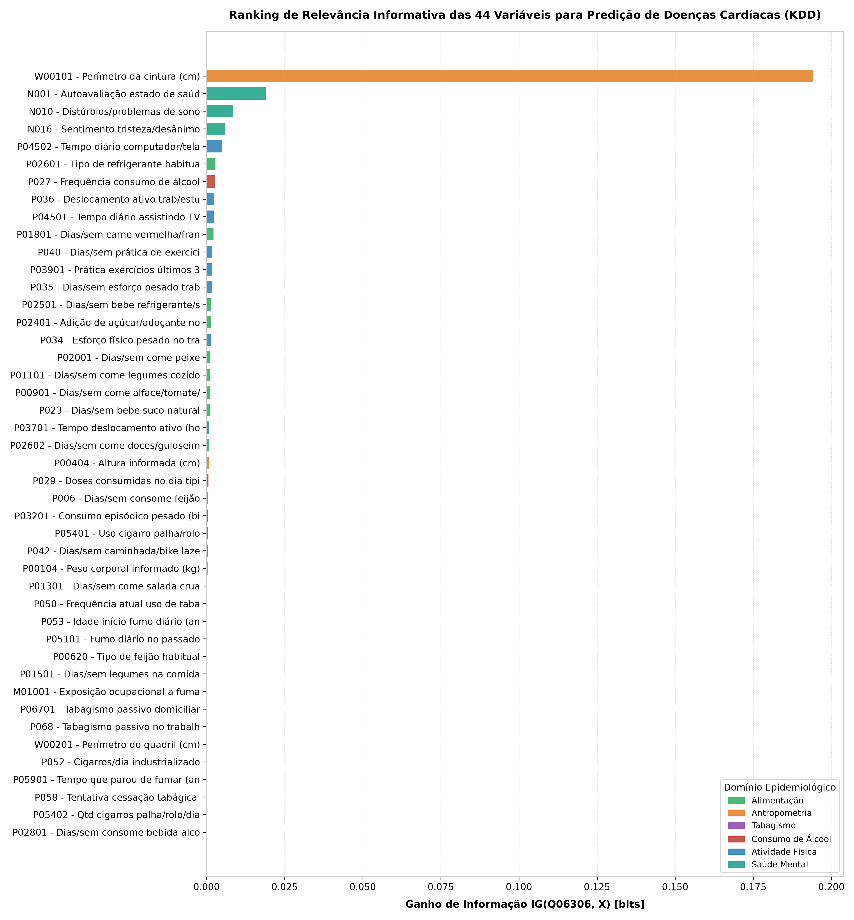
Figura: Figura 1: Ranking Horizontal das 44 Variáveis por Ganho de Informação (IG). Cores representam os domínios epidemiológicos: Antropometria (Laranja), Saúde Mental (Verde-Azulado), Atividade Física (Azul), Alimentação (Verde), Álcool (Vermelho) e Tabagismo (Roxo).
Interpretação da Figura 1: Constata-se que a circunferência da cintura (W00101) e a autoavaliação do estado geral de saúde (N001), seguidas por distúrbios de sono (N010) e tempo de telas/sedentarismo (P04502), dominam o topo do ranking informacional. A adiposidade visceral e a autopercepção somática de fragilidade constituem os marcadores com maior poder de redução da entropia clínica.
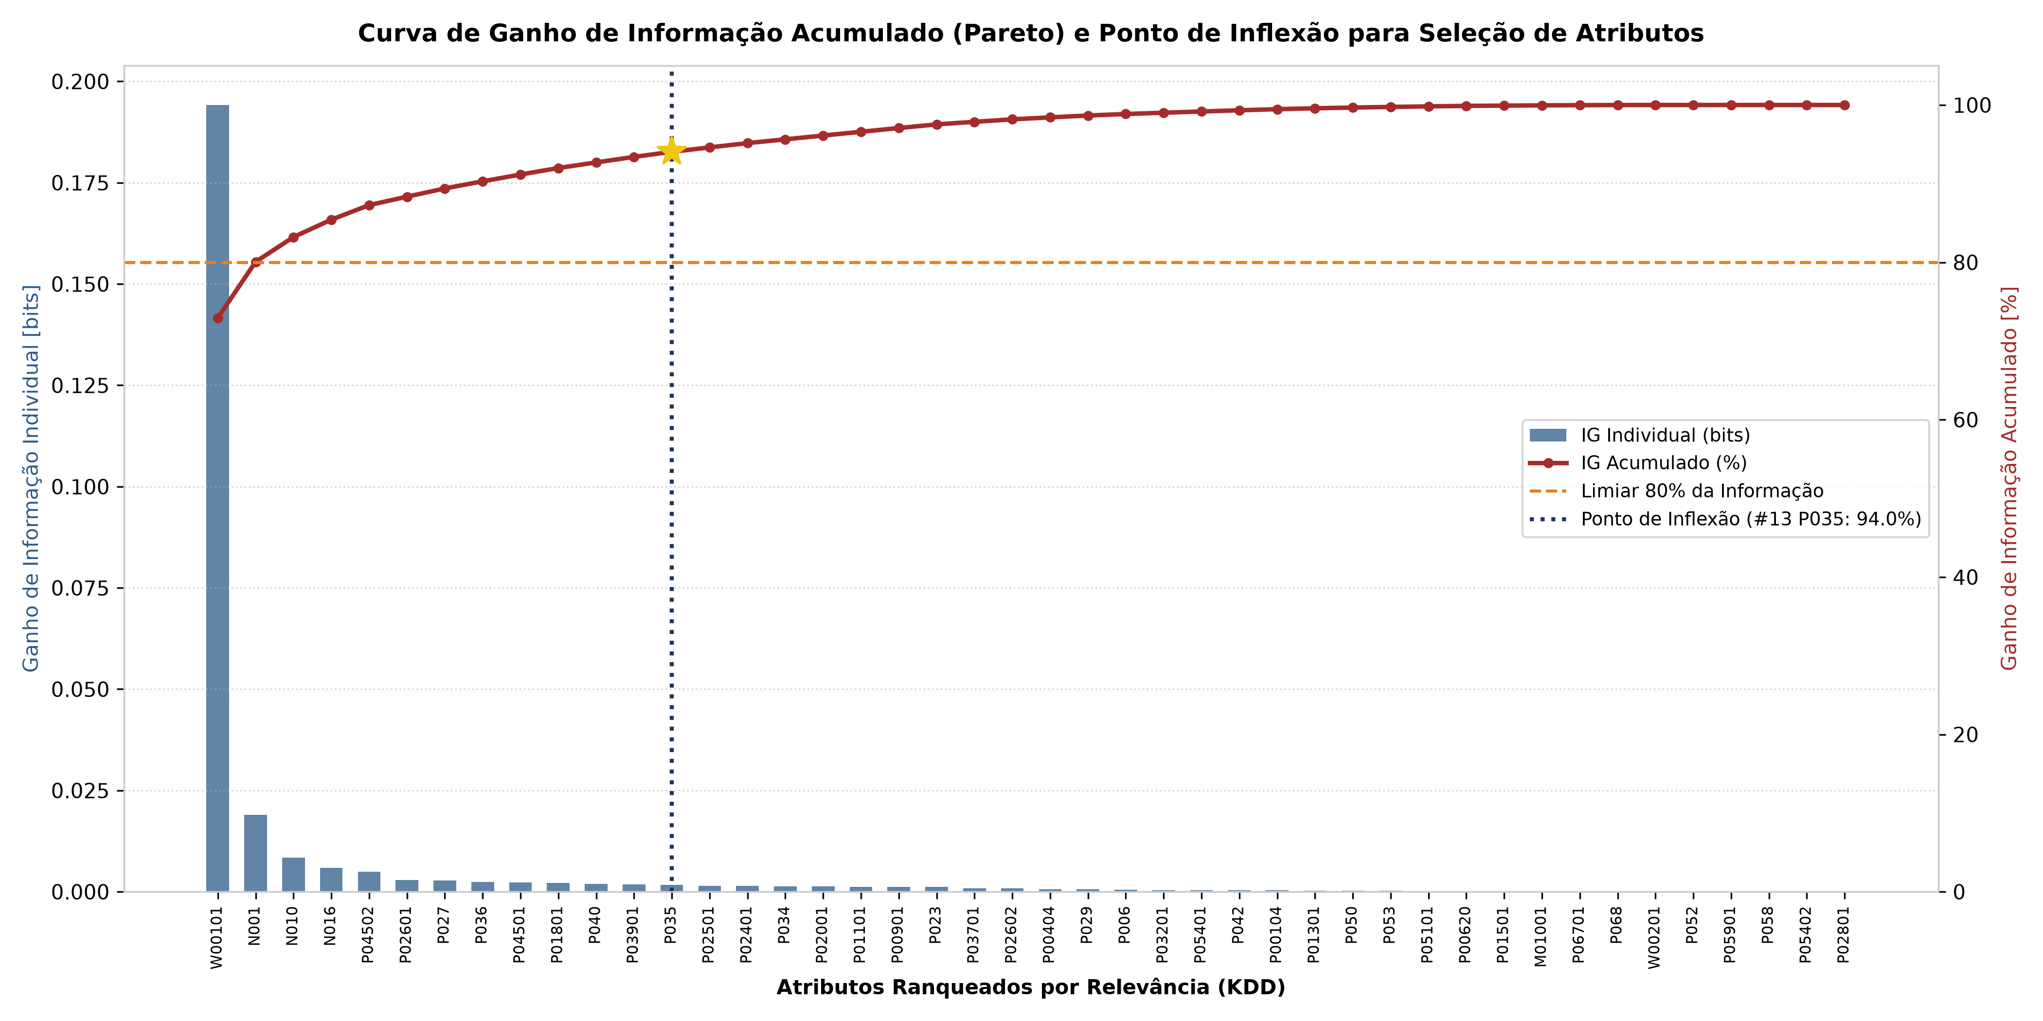
Figura: Figura 2: Curva de Ganho de Informação Acumulado (Pareto de Informação Mútua). O ponto de inflexão demarca o conjunto ótimo de variáveis essenciais para seleção de atributos no KDD.
Interpretação da Figura 2: A curva acumulada de Ganho de Informação exibe um comportamento clássico de retornos marginais decrescentes. O ponto de inflexão geométrico de máxima curvatura situa-se na posição #13 (P035), na qual se atinge 94.0% de todo o conteúdo informacional útil da base de dados. A inclusão de variáveis além deste ponto de inflexão gera acréscimos marginais mínimos de discriminação, sugerindo que um modelo preditivo parcimonioso focado no top-10 de atributos seria computacionalmente eficiente e altamente assertivo.
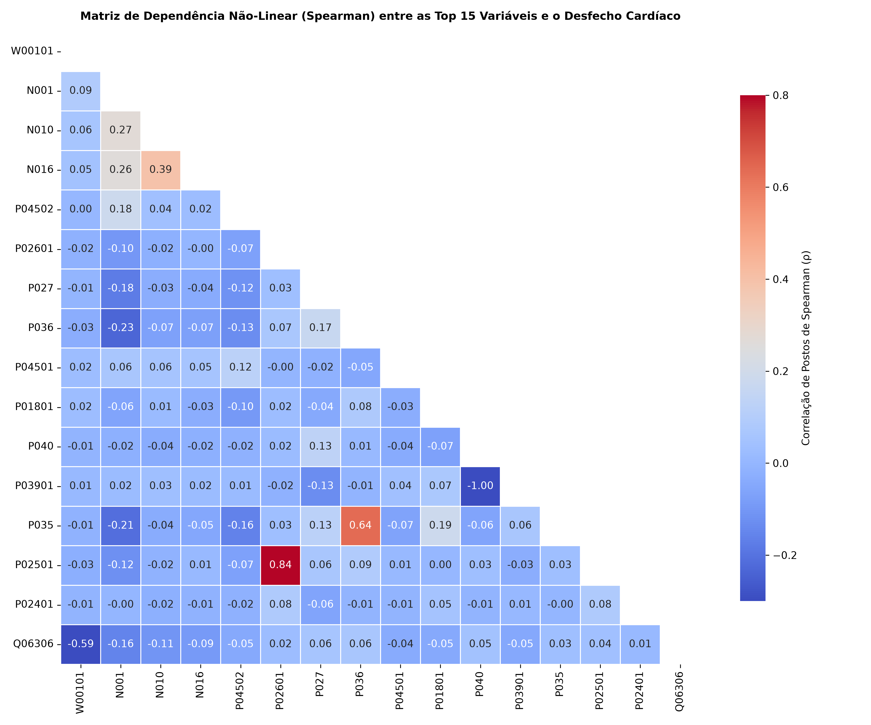
Figura: Figura 3: Matriz de Dependência de Postos (Spearman) entre as Top 15 Variáveis mais Informativas e a Variável-Alvo. Evidenciam-se correlações estruturais intraclasse e associações bivariadas com o desfecho cardíaco.
5. Síntese Final da Pipeline KDD e Recomendações Clínicas
A conclusão das quatro etapas da pipeline de Mineração de Dados sobre os microdados da PNS 2019 consolida uma jornada analítica rigorosa, transparente e academicamente fundamentada:
1. Etapa 1 (Análise Descritiva): Caracterizou a coorte de 90.846 indivíduos e identificou fortes contrastes bivariados em IMC, hábitos tabágicos e autoavaliação de saúde através de testes t, Mann-Whitney U e Qui-Quadrado;
2. Etapa 2 (Tratamento de Outliers): Aplicou Winsorização/Capping para blindar as variáveis contínuas contra distorções de variância, sem incorrer na perda de nenhum dos 90.846 pacientes (evitando viés de seleção);
3. Etapa 3 (Tratamento de Ausentes): Diferenciou os mecanismos teóricos de Rubin (MCAR/MAR/NMAR) e resolveu deterministicamente os pulos de questionário (skip patterns) antes de aplicar imputação por tendência central estratificada por subpopulação clínica, gerando uma base final com 0,00% de nulos;
4. Etapa 4 (Teoria da Informação): Quantificou a entropia de Shannon e calculou o Ganho de Informação para todas as 44 variáveis, gerando o ranking de relevância e detectando o ponto de inflexão de Pareto para a seleção otimizada de atributos.
Recomenda-se que estudos subsequentes de modelagem preditiva e aprendizado de máquina priorizem o conjunto de variáveis demarcado pelo ponto de inflexão informacional, otimizando o balanço entre complexidade algorítmica e explicabilidade clínica no Sistema Único de Saúde (SUS).

